CÁC TỒN TẠI TRONG HỒ SƠ THIẾT KẾ GIAI ĐOẠN 2
- Giao thông
- Thiếu phần đường hoàn trả (cao độ- mặt cắt ngang)
- Lưu ý vị trí cây xanh đang nằm giữa tuyến cấp điện chiếu sáng, như vậy đào hố trồng cây sẽ ảnh hưởng
- San nền
- Thiếu phần đường hoàn trả
- Cần thống nhất phân đoạn kè chắn- tường rào (đặc- thoáng) để khớp hồ sơ
- Các vị trí taluy nhằm tiết kiệm chi phí cần xem lại hướng thoát nước mặt
- Không có mặt nước trong lô đất CX2 (bỏ mặt nước)
- Tường rào: sẽ thống nhất dùng theo thiết kế NHS đã duyệt
- Thoát nước mưa
- Theo nội dung trao đổi ngày 26/6, đến nay vẫn chưa chuyển hồ sơ chi tiết để có cơ sở kết luận sử dụng cống tròn hay cống hộp
- 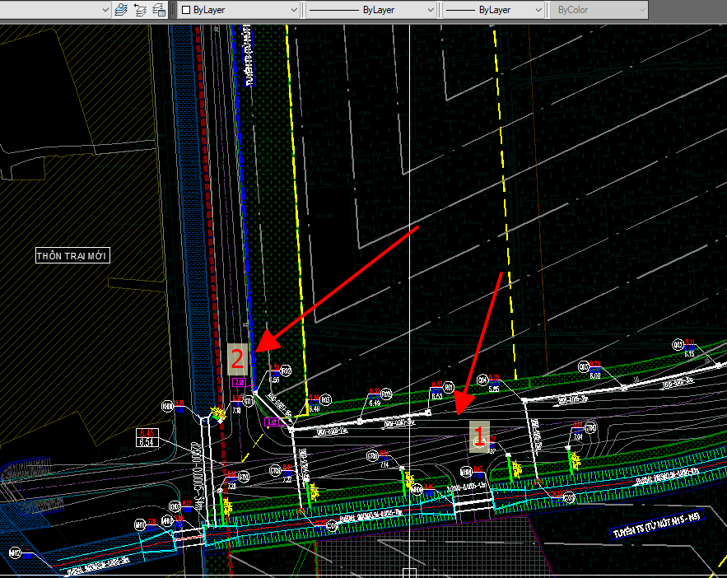
- Vị trí 1- nên nối thông đoạn cống này; Vị trí 2- xem xét đổ ra kênh T8 có bảo đảm không để bỏ cống nhỏ xả ra kênh T5?
- 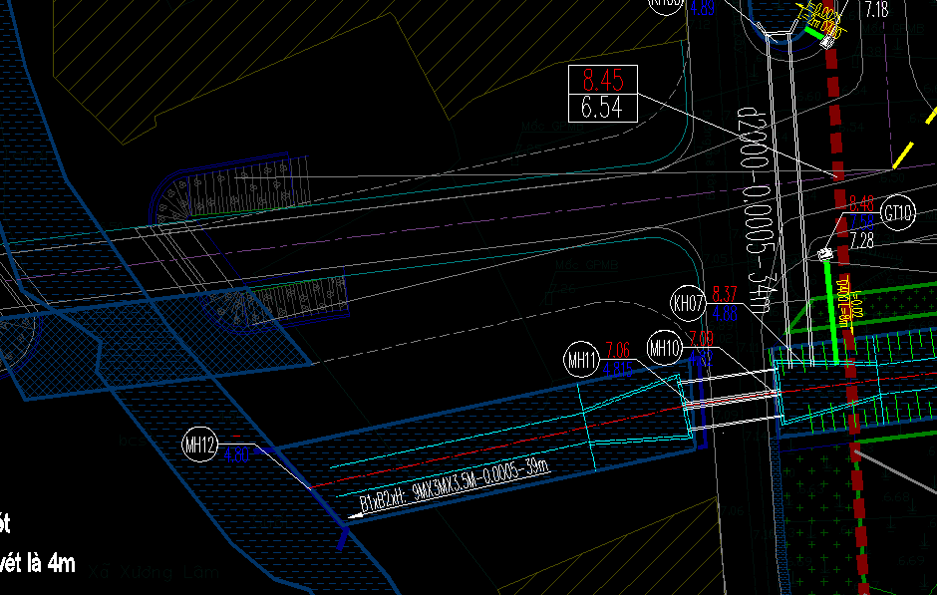
- Vị trí này thu gom dọc kênh T8 và T5 mà vẫn sử dụng 2 cống D2000 thì có đủ lưu lượng thoát? Nếu chuyển thành cống hộp thì kích thước thế nào? Đoạn giao với suối có cần mở rộng cửa xả?
- Vị trí thu nước mặt theo thiết kế không phù hợp với nội dung đã thống nhất trước đây về phương pháp tổ chức thu gom nước mặt của khu đất CX2 (hình dưới)
- 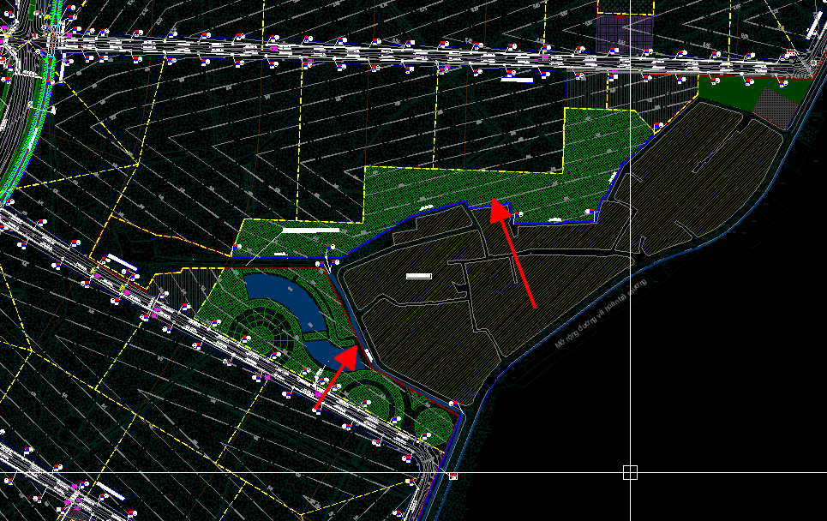
- Thoát nước thải
- Hệ thống thoát nước thải thiếu chi tiết ống qua kênh T5
- 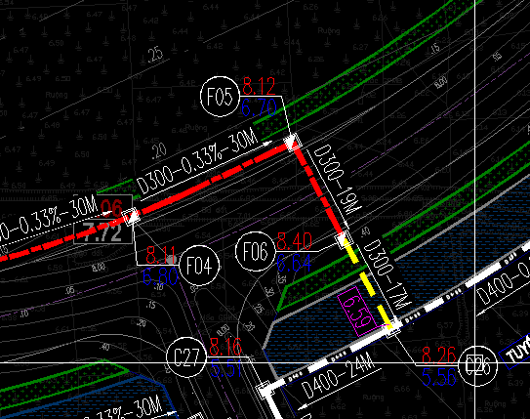
- Cấp nước
- Đề nghị tính toán công suất cấp/ cỡ ống cấp cho cả giai đoạn phát triển thành khu CN để tránh đào lên làm lại
- Thiếu chi tiết tấm đan giàn tải (quy cách, kích thước, số lượng)
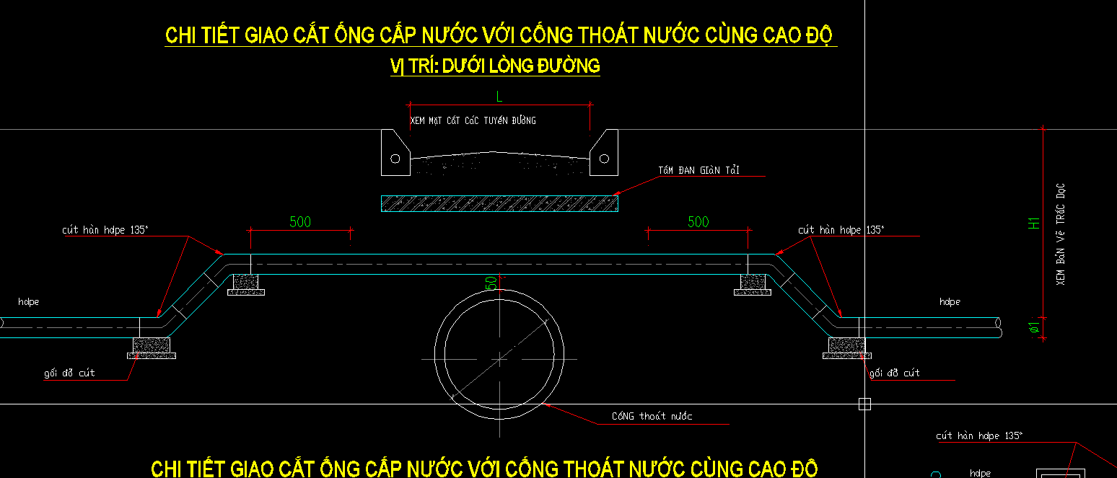
- Điện sinh hoạt
- Đề nghị tính toán giải pháp cấp điện cho cả giai đoạn phát triển thành khu CN
- Không thể đi đường điện thế này được- Xem lại phần cấp cho khu đất CX2. Nếu cấp từ TBA3 mà phức tạp về đi cột thì tính toán đưa về TBA1

- 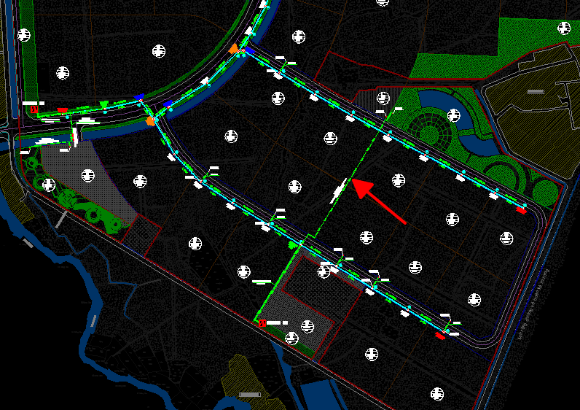
- Thông tin liên lạc: cần đánh giá lại giải pháp quản lý theo hướng (a) quản lý tập trung thông qua trung tâm mạng của cụm/ khu CN hay (b) đơn vị tự thực hiện riêng lẻ. Hình thức quản lý sẽ dẫn đến cách thức đi dây/ chờ kết nối khác nhau

